PL 5.A
Podstatné mená

1. Zopakuj si!

Podstatné mená sú mená
- osôb: otec, herec, dcéra,
- zvierat: líška, slon, holub,
- vecí: ihrisko, tričko, pero....
Na podstatné mená v základnom tvare sa pýtame otázkou: - Kto? /osoby/
- Čo? /zvieratá, veci/

2. Doplňte do ľudových výrokov podstatné mená /muziky, voda, mladosti, starobu/:

Tichá ...............brehy myje a bystrá ich preskakuje.
Za málo..................... pýtal veľa peňazí.
Čo sa za ................... naučíš, na ......................akoby si našiel.

3. Podčiarkni podstatné mená:

Ja som vám veľký pán, červený som tulipán,
moja hlávka kalich veľký, zdobí v meste parky všetky,
ja som vám veľký pán, červený som tulipán.
A my sme púpavy, kvitneme hneď od jari,
na hlavičke žlté vlasy, lúčina je plná krásy,
a my sme púpavy, kvitneme hneď od jari.

4. Daj podstatné mená do množného čísla:
Príklad: mačka - mačky
stolička – dieťa -
chlap – noha -
zub - mesto –

5. Napíš vety na slová: voda, jar, vtáčik
.................................................................................................................................................................................................................................................................................................................................................................................................................................................................................................
Podstatné mená
- Urč rod a číslo podstatných mien!

srnky- ..........................................
kvetináče- ...................................
oko- ............................................
cukrík- ........................................
autá- ...........................................

- Podstatné mená v jednotnom čísle daj do množného čísla:
pohár- ........................................
pero- ..........................................
raketa- .......................................
človek- .......................................
Čech- .........................................

3. Vo vete podčiarkni všetky podstatné mená.
Zmeň číslo všetkých podstatných mien a vetu prepíš.
Rozkvitnuté snežienky v jarných záhradkách prilákali prvé zvedavé včielky. ..........................................................................................................
.....................................................................................................................
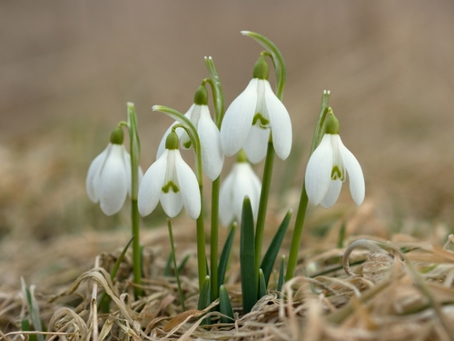

Vlastné podstatné mená.
1. Doplň do viet vhodné všeobecné a vlastné podstatné mená.
Moja mamička sa volá _____________________ a ocko _________________________.
Moje meno je _________________ __________________. Spolu bývame v___________________.
Mesto, v ktorom žijem sa volá_________________________________________________.

2. Napíš tri veci, ktoré nesmú chýbať v tvojej triede.
______________________________________________________________________________________________________________________________________________________

3. Napíš jedno dievčenské a jedno chlapčenské meno a priezvisko kamaráta z triedy.
______________________________________________________________________________________________________________________________________________________

4. Podľa mapy vypíš obce vo svojom okolí. Číslami ich zoraď podľa abecedy.

5. Napíš 8 obcí, ktoré majú viacslovné pomenovanie. Napr. Nové Zámky. Opäť použi mapu.

6. Nakresli vec, zviera a osobu. Napíš k nim všeobecné a ak sa dá aj vlastné podstatné meno.
Príklad:
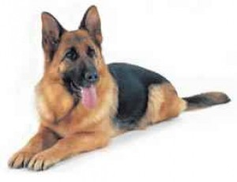
pes Rex

7. Pomôž Popoluške roztriediť podstatné mená na všeobecné a vlastné. Všeobecné podstatné mená v tabuľke vyfarbi modrou pastelkou a vlastné podstatné mená červenou pastelkou. Obrázok Popolušky vymaľuj!

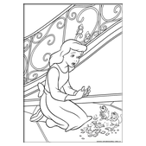

Vysoké Tatry | prsteň | Dušan | zajac | Prešov
dievča | Spišská Sobota | kuriatko | Mária | kúpalisko
Rex | topánky | Dunaj | koza | Zemplín

8. Napíš do tabuľky všeobecné podstatné mená:
Osoby | Zvieratá | Veci

9. Napíš do tabuľky vlastné podstatné mená:
Mená osôb | Mená zvierat | Názvy miest | Názvy riek

PL Čítanie 5.A

1. Označ správne odpovede podľa článku Ako sa stal baran bicyklistom.

Bolo pred: - Vianocami
- Veľkou nocou
- prázdninami

Ovečka si chcela kúpiť: - pekné nohavice
- pekné šaty
- pekný kožuch

Baran s tým: - súhlasil
- nesúhlasil
- nelámal si hlavu

Ovečke dal: - málo peňazí
- veľa peňazí
- výherný lós

Ovečka si kúpila: - červenú mašľu
- červenú sukňu
- červené topánky

Za zvyšné peniaze si kúpila lós a vyhrala: - sane
- auto
- bicykel

Keď baran šliapol na pedále: - jazdil výborne
- zrazil ovečku

2. Vyhľadaj a vypíš tri vety, ktoré povedala ovečka a tri, ktoré povedal baran.

Baran
................................................................................................................................................
................................................................................................................................................
................................................................................................................................................
................................................................................................................................................

Ovečka
.................................................................................................................................................
.................................................................................................................................................
.................................................................................................................................................
.................................................................................................................................................

3. K prečítanému článku nakresli obrázok!

PL Čítanie 5.A

1. Prečítaj si báseň Šibačka v učebnici.

2. Porovnaj text básne v učebnici s textom v pracovnom liste /PL/ a oprav chyby, ktoré v /PL/ nájdeš. Text opravenej básne prepíš!

Sibačka ....................................................
Šibem, šibem od pondelka, ..........................................................................................................
Abyš bola ako črievka – ..........................................................................................................
Taká driecna, taká tenká, ..........................................................................................................
Oberučná, krásna dievka. ..........................................................................................................

Striekam, kropím od včasrána ...........................................................................................................
Vodkou, ktorá nezavána, ...........................................................................................................
Aby bola švieza panna ..........................................................................................................
Ako lupeň tulipána. ...........................................................................................................

Pestrá ako kvet, .............................................................................................................
Sladká ako med- .............................................................................................................
Jedna radošt, bujná mladošt, .............................................................................................................
Ktorej patrí svet. .............................................................................................................

Štefan Žáry ...............................................................................

PL Sloh 5.A
Kniha – priateľ človeka

1. Odpovedaj na otázky:
Dostal si už do daru knihu? Kedy?
.....................................................................................................................................................
.....................................................................................................................................................
Požičiavaš si knihy z knižnice?
....................................................................................................................................................
...................................................................................................................................................
O čom najradšej čítaš?
..................................................................................................................................................
..................................................................................................................................................
Čo sa môžeš z kníh dozvedieť?
...................................................................................................................................................
...................................................................................................................................................
Prečo je kniha najlepším priateľom človeka?
.................................................................................................................................................
.................................................................................................................................................

2. Prečítaj:
Máš čisté ruky? Neber ma do špinavých rúk! Neklaď ma na vlhké miesto! Nezohýbaj moje rožky! Nečítaj ma v posteli! Nečítaj ma pri jedení! Pamätaj, ešte mnoho detí sa ku mne vráti. Aj ty sa rád vrátiš.
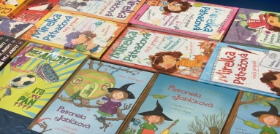
3. Vypíš z predošlého textu tri prosby knihy:
.....................................................................................................................................................
.....................................................................................................................................................
.....................................................................................................................................................

4. Napíš názvy kníh, ktoré si prečítal:
.....................................................................................................................................................
.....................................................................................................................................................
.....................................................................................................................................................

PL Čítanie 5.A

Žarty
1. Prečítaj!
Janko vyčíta mamičke:
- Mami, to nie je od teba pekné!

Otecka necháš pri televízore spať

a mňa, čo by som rád pozeral, ženieš do postele.

Miško, prečo nedávaš pozor?
Pýta sa pani učiteľka žiaka.
Ale, ja dávam, pani učiteľka.
Tak zopakuj moje posledné slová!
Tak zopakuj moje posledné slová, opakuje Miško.

Tak, Janko, ako bolo v škole?
Dosť si sa tam naučil?
Asi nie. Zajtra tam vraj musím ísť znova.

